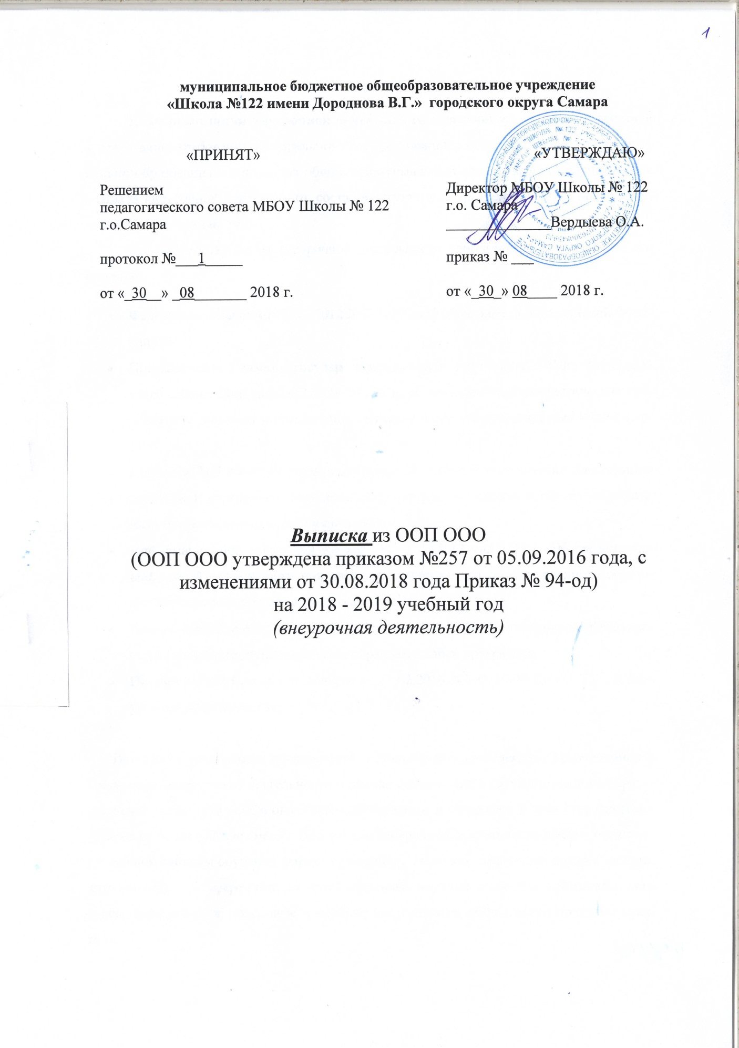

Внеурочная деятельность.

План реализации внеурочной деятельности обеспечивает введение в действие и реализацию требований Федерального государственного образовательного, основного общего образования и определяет общий и максимальный объем нагрузки обучающихся в рамках внеурочной деятельности, состав и структуру направлений и форм внеурочной деятельности по классам.
При разработке плана внеурочной деятельности использовались следующие документы:
- Федеральный закон от 29.12.2012 №273-ФЗ «Об образовании в Российской Федерации»;
- Постановление Главного государственного врача РФ от 29.12.2010г. №189 «Об утверждении СанПиН 2.4.2.2821-10….» р. «Санитарно-эпидемиологические требования к условиям и организации обучения в общеобразовательных учреждениях»;
- Приказ МОиН РФ от 17 декабря 2010 года №1897 «Об утверждении и введении в действие федерального государственного стандарта основного общего образования» (с изменениями и дополнениями);
- Информационное письмо МОиН РФ №03-296 от 12 мая 2011г. «Об организации внеурочной деятельности при введении федерального государственного образовательного стандарта общего образования»;
- Письмо МОиН РФ от 14 декабря 2015 года №09-3564 «О внеурочной деятельности и реализации дополнительных образовательных программ»;
- Письмо МОиН Самарской области от 17.02.2016 №МО-16-09-01/173-ТУ «О внеурочной деятельности»;

Программы внеурочной деятельности соответствуют требованиям, применяемым к программам внеурочной деятельности в рамках федерального государственного образовательного стандарта основного общего образования, и включают в себя теоретические занятия не более (50% времени). Программы внеурочной деятельности имеют отличные от урочной системы обучения формы проведения, такие как экскурсии, кружки, секции, круглые столы, конференции, диспуты, школьные научные общества, олимпиады, конкурсы, соревнования, поисковые и научные исследования, общественно полезные практики.

Организация внеурочной деятельности.
Целью внеурочной деятельности является содействие в достижении планируемых образовательных результатов обучающихся школы в соответствии с ООП НОО и ООП ООО Школы.
Внеурочная деятельность направлена на реализацию индивидуальных потребностей обучающихся школы и их родителей путем предоставления выбора широкого спектра видов и форм, направленных на:
- развитие детей;
-формирование универсальных учебных действий;
- создание условий для развития личности обучающегося;
- развитие мотивации обучающегося к познанию и творчеству;
- обеспечение эмоционального благополучия обучающегося;
- приобщение обучающегося к общечеловеческим ценностям, национальным ценностям и традициям;
- профилактику асоциального поведения обучающихся;
- создание условий для социального, культурного и профессионального самоопределения, творческой самореализации обучающегося, его интеграции в систему отечественной и мировой культуры; обеспечение целостности процесса психического и физического, умственного и духовного развития личности обучающегося;
- укрепление психического и физического здоровья обучающихся;
- развитие взаимодействия педагогов с семьями обучающихся.
Внеурочная деятельность организуется по направлениям развития личности (спортивно - оздоровительное, духовно-нравственное, социальное, общекультурное, общеинтеллектуальное) в формах отличных от урочной, на добровольной основе в соответствии с выбором участников образовательных отношений.

Классы | 5 | 6 | 7 | 8 | 9
Количество часов внеурочной деятельности | 6 | 6 | 6 | 6 | 6

В 5-х и 9-х классах первая половина дня отдана на урочную работу; во второй половине дня обучающимся предоставляется время на обед и отдых, а затем начинаются занятия внеурочной деятельности по расписанию. Для обучающихся во вторую смену (6, 7,8 классы) часть занятий по внеурочной деятельности организовано в 1 смену, а часть занятий проводится после уроков.

Расписание внеурочной деятельности 5- 9 классы.
5 класс
НАПРАВЛЕНИЯ | Название программы | Форма внеурочной деятельности | 5 а | 5 б | 5 в
Спортивно-оздоровительное | Гольф | секция | 1 | 1 | 1
Духовно-нравственное | Основы православной культуры | кружок | 1
Социальное | Школа «Я лидер» | кружок | 1 | 1 | 1
Общеинтеллектуальное | Путешествие в страну слов | кружок |  | 1 | 1
 | Занимательная математика | кружок | 1 | 1 | 1
Общекультурное направление | РДШ «Вместе сила» | кружок | 1 | 1 | 1
 | Дизайн | кружок | 1 | 1 | 1
Итого |  |  | 6 | 6 | 6

6 класс
НАПРАВЛЕНИЯ | Название программы | Форма внеурочной деятельности | 6а | 6б | 6в
Спортивно-оздоровительное | Оранжевый мяч | секция | 1 | 1 | 1
Духовно-нравственное | Основы православной культуры | кружок |  | 1 | 1
Социальное | Театр моды | кружок | 1 | 1 | 1
 | Школа «Я лидер» | кружок | 1 | 1 | 1
Общеинтеллектуальное | Занимательная ботаника | кружок | 1 | - | -
 | Сложности перевода текстов с английского языка на русский язык | кружок | 1 | 1 | 1
Общекультурное направление | Экскурсионно-географическое и историческое краеведение | кружок | 1 | 1 | 1
Итого |  |  | 6 | 6 | 6

7 класс

НАПРАВЛЕНИЯ | Название программы | Форма внеурочной деятельности | 7а | 7б | 7в
Спортивно-оздоровительное | Волейбол | секция | 1 | 1 | 1
Духовно-нравственное | Основы православной культуры | кружок |  |  | 1
Социальное | Школа «Я лидер» | кружок | 1 | 1 | 1
Общеинтеллектуальное | Юный эколог | кружок | - | 1 | -
 | Юный журналист | кружок | 1 | 1 | 1
 | Литературная гостиная | кружок | 1 | 1
 | Дискуссионный клуб «Юный историк» | кружок | 1 | - | -
Общекультурное направление | Трудности грамматики английский языка | кружок | - | - | 1
 | Дизайн | кружок | 1 | 1 | 1
Итого |  |  | 6 | 6 | 6

8 класс.

НАПРАВЛЕНИЯ | Название программы | Форма внеурочной деятельности | 8а | 8 б | 8 в
Спортивно-оздоровительное | Современные бальные танцы | кружок | 1 | 1 | 1
Духовно-нравственное | Основы православной культуры | кружок |  | 1
Социальное | Школа «Я лидер» | кружок | 1 | 1 | 1
Общеинтеллектуальное | Юный физик | кружок | 1 | 1 | 1
 | Путешествие в страну слов | кружок | 1 | 1 | 1
 | Культура здоровья человека | кружок | - |  | 1
Общекультурное направление | Трудности грамматики английский языка | кружок | 1 | - | -
 | «Калейдоскоп профессий» | кружок | 1 | 1 | 1
Итого |  |  | 6 | 6 | 6

9 класс.

НАПРАВЛЕНИЯ | Название программы | Форма внеурочной деятельности | 9а | 9 б | 9 в
Спортивно-оздоровительное | Гандбол | секция | 1 | 1 | 1
Духовно-нравственное | Основы православной культуры | кружок |  | 1
Социальное | Школа «Я лидер» | кружок | 1 | 1 | 1
Общеинтеллектуальное | Юный журналист | кружок | 1 |  | 1
 | Химия окружающей среды | кружок |  | - | 1
 | Фундаментальные эксперименты в физике | кружок | - | 1 | 1
 | Дискуссионный клуб «Юный историк» | кружок | 1 | 1 | -
Общекультурное направление | Трудности грамматики английского языка | кружок | 1 | - | -
 | Географическое и историческое краеведение | кружок | 1 | 1 | 1
Итого |  |  | 6 | 6 | 6

